[](http://www.google.be/imgres?q=zandloper&um=1&hl=nl&biw=1366&bih=673&tbm=isch&tbnid=TymzyjoyKA3v3M:&imgrefurl=http://bollingh-guilliams.bprogramming.be/voorbereiding.htm&docid=QMp4hoY0qC4XVM&imgurl=http://bollingh-guilliams.bprogramming.be/zandloper.jpg&w=1627&h=1546&ei=BmOGUMndGsXa0QXhnYDACg&zoom=1&iact=hc&vpx=550&vpy=177&dur=1895&hovh=219&hovw=230&tx=138&ty=120&sig=117199423768949605814&page=1&tbnh=147&tbnw=154&start=0&ndsp=24&ved=1t:429,r:3,s:0,i:143)Oudste kleuters - 1ste trimester - spel 1

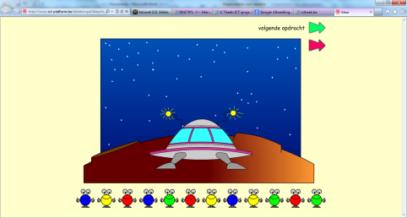Kleur en vorm



**2x**

**1**



**1x**

**2**

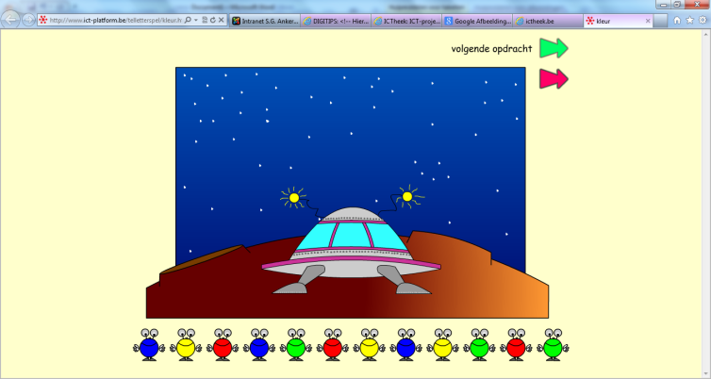

**1x**

**3**

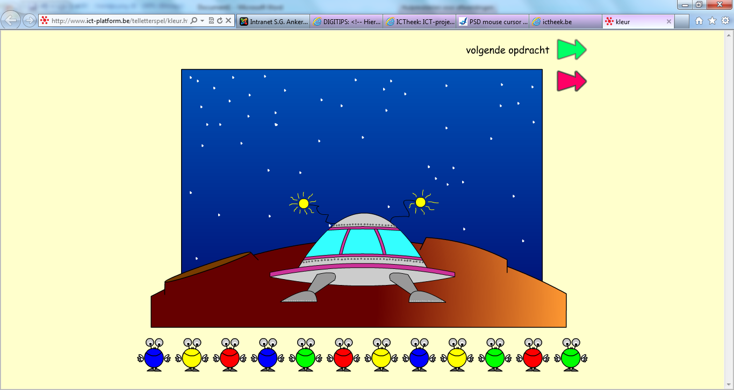

**4**

**1x**



**1x**

**5**

[](http://www.google.be/imgres?q=zandloper&um=1&hl=nl&biw=1366&bih=673&tbm=isch&tbnid=TymzyjoyKA3v3M:&imgrefurl=http://bollingh-guilliams.bprogramming.be/voorbereiding.htm&docid=QMp4hoY0qC4XVM&imgurl=http://bollingh-guilliams.bprogramming.be/zandloper.jpg&w=1627&h=1546&ei=BmOGUMndGsXa0QXhnYDACg&zoom=1&iact=hc&vpx=550&vpy=177&dur=1895&hovh=219&hovw=230&tx=138&ty=120&sig=117199423768949605814&page=1&tbnh=147&tbnw=154&start=0&ndsp=24&ved=1t:429,r:3,s:0,i:143)Oudste kleuters - 1ste trimester - spel 2

Telspel



**2x**

**1**



**1x**

**2**

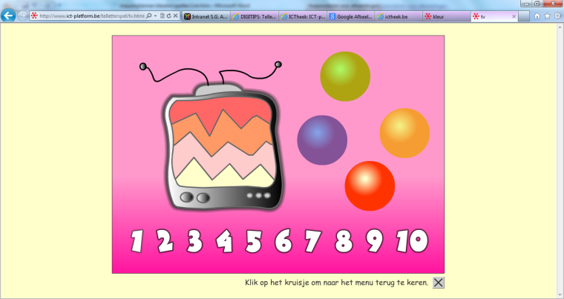

**1x**

**3**



**4**

**1x**



**1x**

**5**

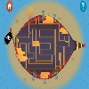Oudste kleuters - 1ste trimester - spel 3

Doolhof



**2x**

**1**

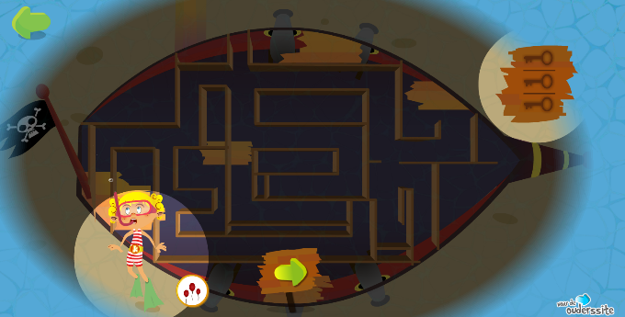



**1x**

**2**

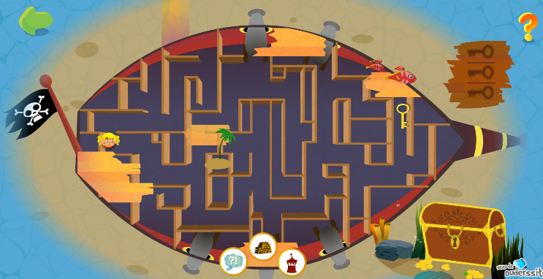****

**3**

**4**

**1x**

Oudste kleuters - 1ste trimester - spel 4

Puzzelen



**2x**

**1**



**1x**

**2**

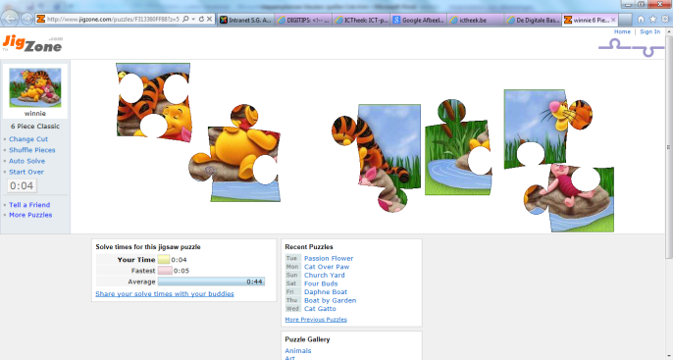

**1x**

**3**



**1x**

**4**

Oudste kleuters - 1ste trimester - spel 5

Associatie



**2x**

**1**



**1x**

**2**



**1x**

**3**



**4**

**1x**

**5**

**1x**

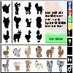Oudste kleuters - 1ste trimester - spel 6

Schaduwbeelden



**2x**

**1**



**1x**

**2**

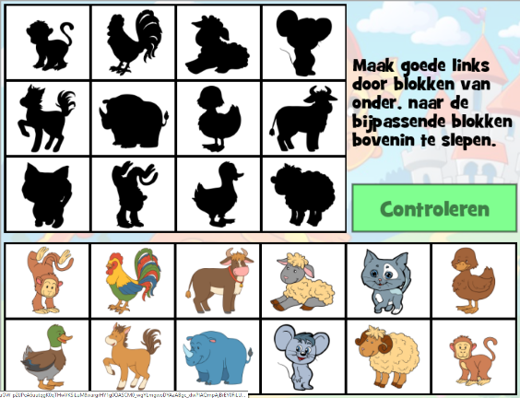



**1x**

**3**

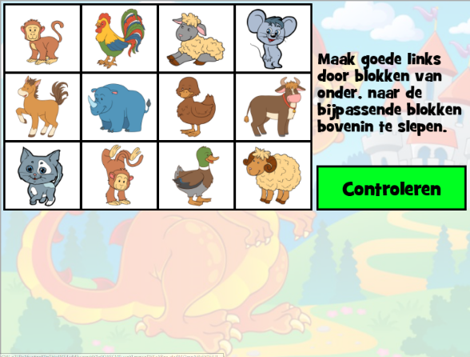****

**4**

**1x**



**1x**

**5**